1. **DESARROLLO TÉCNICO**

Para el levantamiento de requerimientos se utilizaron las siguientes técnicas de recolección

* Encuestas
* Entrevista

Nombres y Apellidos

_____________________________________________

Nombre de la Institución

___________________________________________________________________

¿como usted ejerce el control de los activos? (manual) o (sistematizado)

_______________________________________________________________________

_______________________________________________________________________

¿el sistema controla toda la información que usted requiere?

_______________________________________________________________________

_______________________________________________________________________

¿qué funciones específicas requiere del sistema?

_______________________________________________________________________

_______________________________________________________________________

¿tiene codificados y clasificados los activos?

__________________________________________________________________________________________________________________________________________________

¿son tangibles o intangibles?

__________________________________________________________________________________________________________________________________________________

¿en qué consiste el tipo de codificación que usa?

__________________________________________________________________________________________________________________________________________________

¿tiene hoja de vida de los activos?

__________________________________________________________________________________________________________________________________________________

¿cuantos usuarios manejan el control de los activos?

__________________________________________________________________________________________________________________________________________________

¿quien es el encargado de llevar el registro de los activos prestados?

__________________________________________________________________________________________________________________________________________________

¿qué sanciones se llevan a cabo con el incumplimiento de entrega de los activos prestados?

__________________________________________________________________________________________________________________________________________________

¿tienen estipulados los tiempos de entrega de los activos?  
__________________________________________________________________________________________________________________________________________________

¿los préstamos que se realiza son internos o externos?

__________________________________________________________________________________________________________________________________________________

¿qué control se ejerce en los préstamos externos?

__________________________________________________________________________________________________________________________________________________

¿que hacen con los activos que ya no pertenecen a su inventario o le dan de baja?

__________________________________________________________________________________________________________________________________________________

¿de qué manera llevan el control de la baja de activos?

__________________________________________________________________________________________________________________________________________________

¿Alquila usted los activos de la institución?

__________________________________________________________________________________________________________________________________________________

¿Quién ejerce el control de los activos y a quién se entregan los reportes de manejo?

__________________________________________________________________________________________________________________________________________________

¿qué deficiencias presenta el programa?

__________________________________________________________________________________________________________________________________________________

¿integraría este software con otras plataformas que manejan?

__________________________________________________________________________________________________________________________________________________

     Éstos pueden ser ejemplos de preguntas que se pueden realizar en la entrevista, la persona que la realice tiene que tener previa preparación.

1. **ENCUESTA TABULADA**

Nombre de la Institución

_Externado del Sur Psicopedagógico__________________________________________________

• ¿En su concepto, el actual manejo de los reportes de los activos es eficiente?

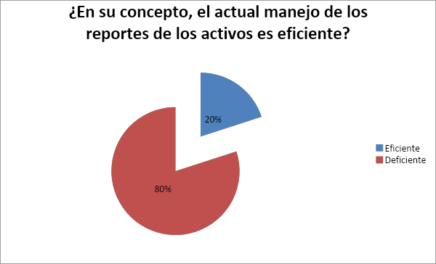

• ¿Cuáles diría usted que son las mejores características del sistema que implementa actualmente para llevar el control de los activos?

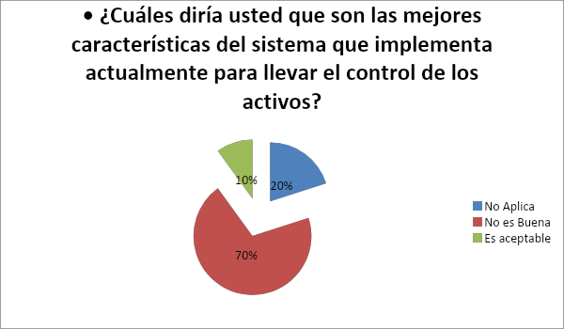

• ¿Como es el proceso para asignar un código o identificador de los activos que adquiere el plantel?

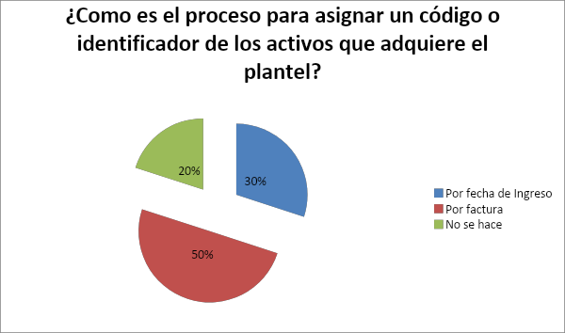

• ¿Describa el formato con el que se lleva una hoja de vida de los activos del plantel?

El formato contiene la información de elementos, estado y una observación

• ¿Quienes son los responsables del control de los activos fijos del plantel?

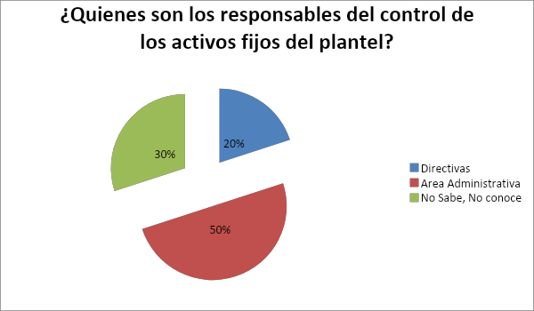

• ¿Cuáles diría usted que son las funciones a mejorar del sistema que se maneja actualmente para llevar el control de los activos?



